МАОУ гимназия №69 имени С.Есенина г.Липецка

«Умножение на трехзначное число»

Выполнил:
Безрукавникова Наталия Андреевна
Учитель начальных классов

Липецк
2015г.

Тема: Умножение на трехзначное число
Тип урока: открытие нового знания
Ход урока:
I. Самоопределение к учебной деятельности Цель:
- мотивировать к учебной деятельности на уроке через связь с
предыдущими уроками;
- определить содержательные рамки урока: работа с трехзначными
числами.
Учитель:
- Прочитайте пословицу:
Мир освещается солнцем, а человек — знанием. –Как вы её понимаете?
- Почему я выбрала её на сегодняшний урок?
- Назовите тему предыдущего урока.
- Каким багажом знаний владеете? (вывели алгоритм умножения на двузначное число, тренировались в использовании алгоритма)
- Итак, повернитесь друг к другу, улыбнитесь, хлопните в ладоши и пожелайте друг другу успеха.
- Думаю, что сегодняшний урок математики пройдет не зря.
II. Актуализация знаний и фиксация затруднения в деятельности. Цель:
- тренировать способность к счету в пределах 1000; к выражению трехзначных чисел в различных единицах счета; к умножению на трехзначное число в столбик
- тренировать мыслительные операции: сравнение, анализ, обобщение, аналогию
- организовать затруднение в индивидуальной деятельности и его фиксацию учащимися в громкой речи
2.1. Работа с числами
-Посмотрите на левую часть доски. Прочитайте числа:
18 248 266 284 302 ? (320)
-Назовите «лишнее» число (18, 266, 302)

- Что знаете о числе 18? (двузначное, четное, в нем 1 десяток, сумма цифр 9, соседи...)
- Что общего у оставшихся чисел? (трехзначных)
- -Найдите закономерность и назовите следующее число (320)
- Представьте наибольшее трехзначное число в виде суммы разрядных слагаемых
1 ученик у доски (остальные в тетрадях)
284 = 200 + 80 + 4
2.2.
- Посмотрите на правую часть доски. Что видите? (математические
равенства)

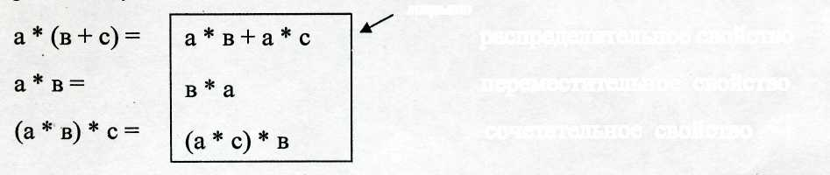
закрыто
распределительное свойство

переместительное свойство

сочетательное свойство
- Продолжите каждое равенство
Какое равенство использовали на предыдущих уроках? (распределительное)
- Озвучьте его
- На основании распределительного свойства умножения на предыдущем уроке мы вывели алгоритм умножения на двузначное число
- Назовите его шаги
(На доске открываю этапы) Алгоритм:
- Пишу ...
- Умножаю единицы ...
- Умножаю десятки...
- Складываю произведения ...
- Читаю ответ

V. Реализация построенного проекта Цель:
1) зафиксировать новый способ действий в речи и знаково - Какое математическое свойство нам поможет? (распределительное) 1) Учитель открывает чертеж
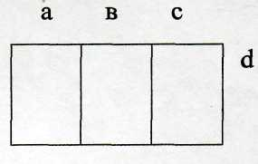
- Пользуясь чертежом, составьте математическое
равенство
(в тетрадях и на доске):
(a+B+c)*d = a*d+B*d+c*d
- Сравните полученное равенство с распределительным свойством умножения (а+в)*с = а*с+в*с (в полученном равенстве не 2, а 3 слагаемых)

- Что обозначает 3 слагаемое? (сотни)
- Уточните смысл равенства, которое получили. (При умножении суммы на число можно умножить на это число каждое слагаемое и полученные результаты сложить)
- Вернемся к пробному действию, которое не смогли решить
284 * 182
- Используя данное свойство, запишите решение в строчку, представив II множитель в виде суммы разрядных слагаемых
284* 182=284*(100+80+2)
- Что можете сказать о записи, которая получилась? (объемная, большая)
- Данную запись оформляют более кратко. Это умножение в столбик.
- Предлагаю вернуться к алгоритму
284 х182
-Чем нужно дополнить алгоритм?
- Что изменилось?
(1 ученик дополняет алгоритм)
- Сравним полученные знания с текстом ученика (с.37)

VI. Первичное закрепление с проговариванием во внешней речи Цель:
1) создать условия для фиксации изученного способа действия во внешней речи
-Выбери номера, которые помогут закрепить новое знание
с.37 № 2 с.38 № 3 № 4 № 5
– Решим примеры №4 (с.38) с комментарием:
752 246 405
х 128 х 496 х 527
_______ _______ _______

ФИЗКУЛЬТМИНУТКА
VII. Самостоятельная работа по образцу Цель:
1) проверить умение применять новое учебное содержание в типовых условиях на основе сопоставления своего решения с образцом для самопроверки
На доске записано два примера:
1 вариант 356* 128 2 вариант 275*316
- Как удобнее записать решение примера (в столбик) Самостоятельная работа (Самопроверка)
356 275
х128 х 316
2848 1650

+ 712 + 275
353 825
45268 86900

VIII.Включение в систему знаний и повторение Цель:
1) повторить решение примеров
- Где пригодятся полученные знания?
(Работа в группах: 4 группы по 1 примеру)

1 группа: | X | 156  324 | 3 группа: | X | 518 127
2 группа: | X | 273 414 | 4 группа: | X | 807  254
IX. Рефлексия деятельности Цель:
- зафиксировать в речи новый способ действий, изученный на
уроке: умножение на трехзначное число
- зафиксировать затруднения, которые остались и способы их
преодоления
- оценить собственную деятельность на уроке
- согласовать домашнее задание
-Что нового узнали на уроке?
- Какова была цель урока?
- Достигли мы цели? Докажите?
- Расскажите алгоритм умножения на трехзначное число.
- -Что было трудно?
- Удалось ли вам справиться самим с трудностями? Как?
- Над чем еще нужно поработать?
- Где вам могут пригодиться полученные знания?
- Вернемся к пословице. Как она помогла нам?
Домашнее задание:
- обязательно с.38 № 4 (3 столбик)
- по желанию: с.38 № 5
- творческое задание: придумать и решить 2 примера на новый вычислительный прием.

